Мастер – класс «Подснежники из пластиковых ложек»
С приходом весны появляются первые цветы – подснежники. Подснежник - гордый и смелый цветок, пробивается прямо из – под снега, но, не смотря ни на что, нежный и хрупкий. Символ весны и тепла мы можем встретить на полянах, в лесу на проталинах.
Я предлагаю сделать эти замечательные цветы из обычных пластиковых ложек. Кроме ложек нам понадобятся: коктейльные трубочки, пластилин зеленого и желтого цветов, зеленая гофрированная бумага, двухсторонний скотч, ножницы.

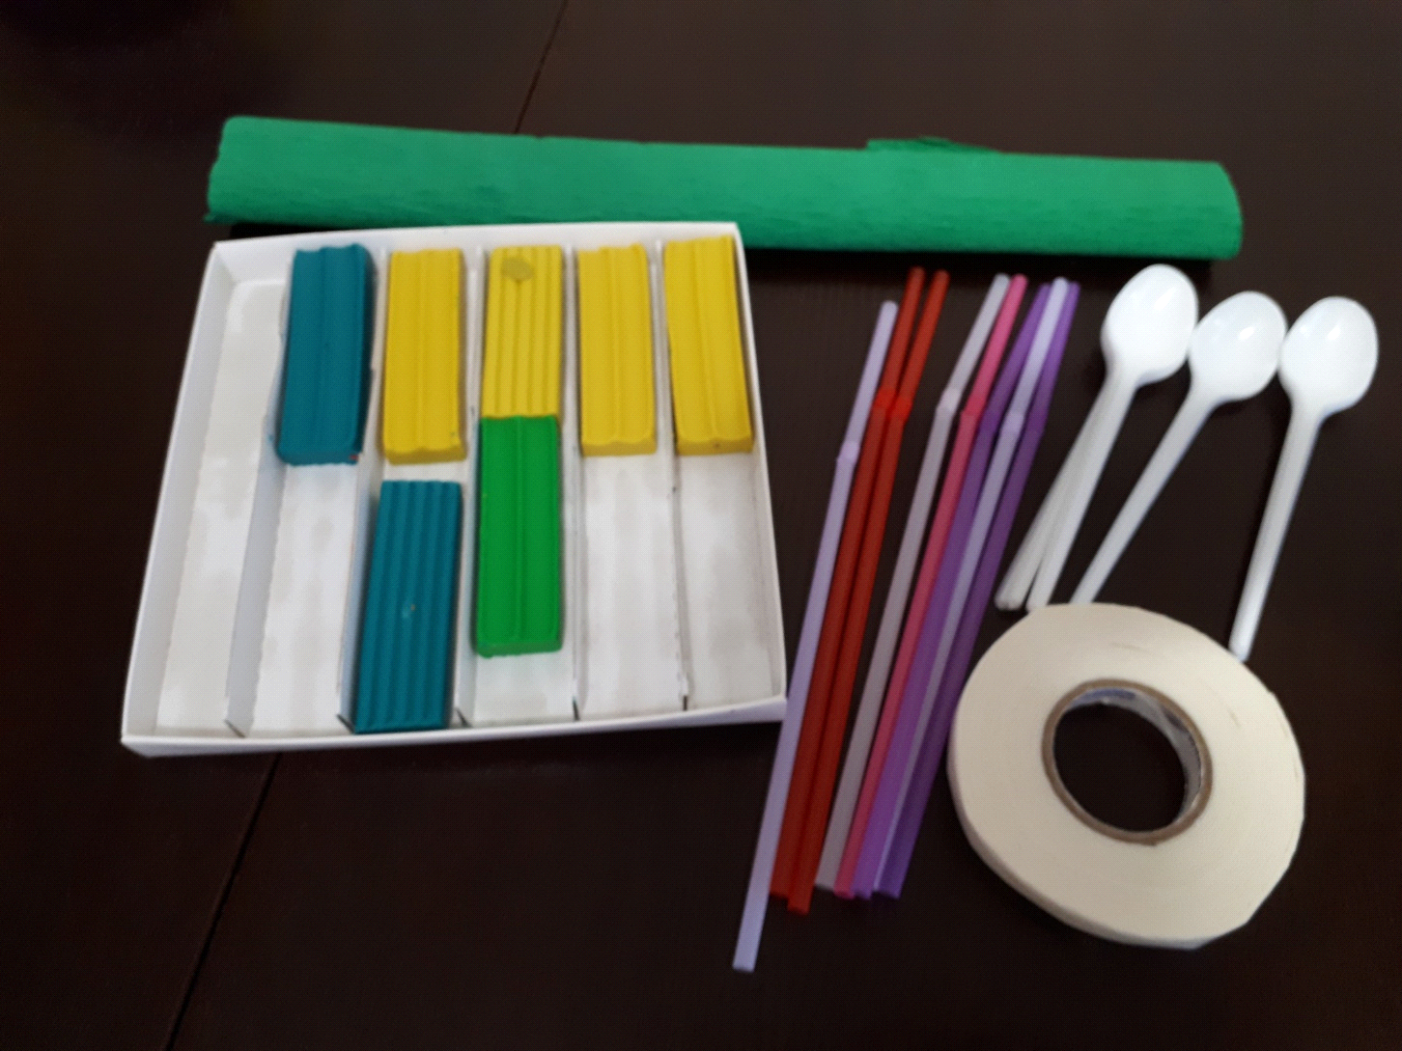

Для одного цветка нам понадобятся четыре ложки.
- Отрезаем ножницами от ложек ручки - это лепестки.
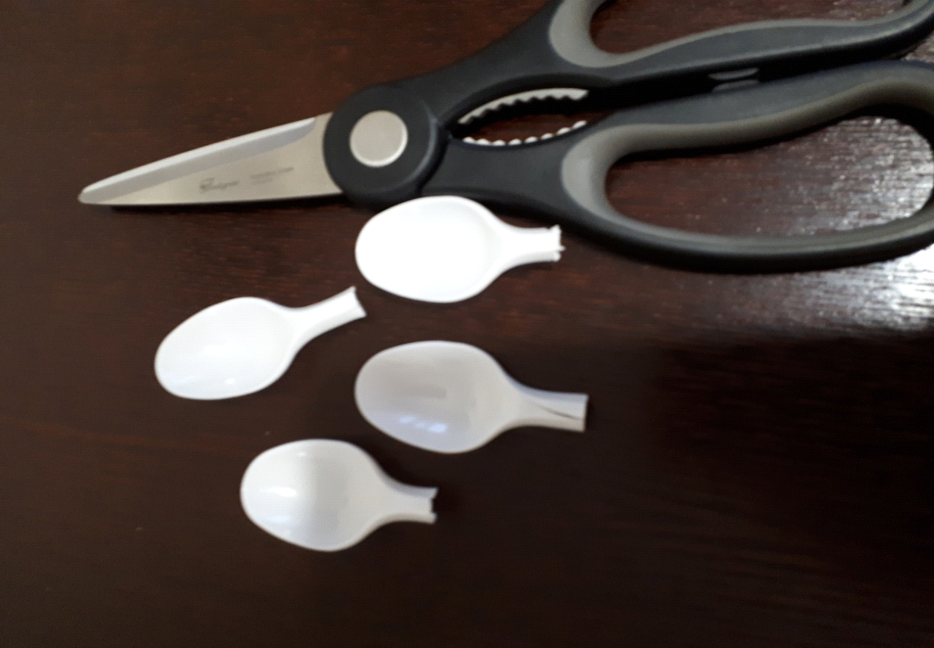
- Из зеленого пластилина лепим конус – это будет цветоножка, а из желтого пластилина лепим пестик.
- Вставляем ложки в цветоножку.

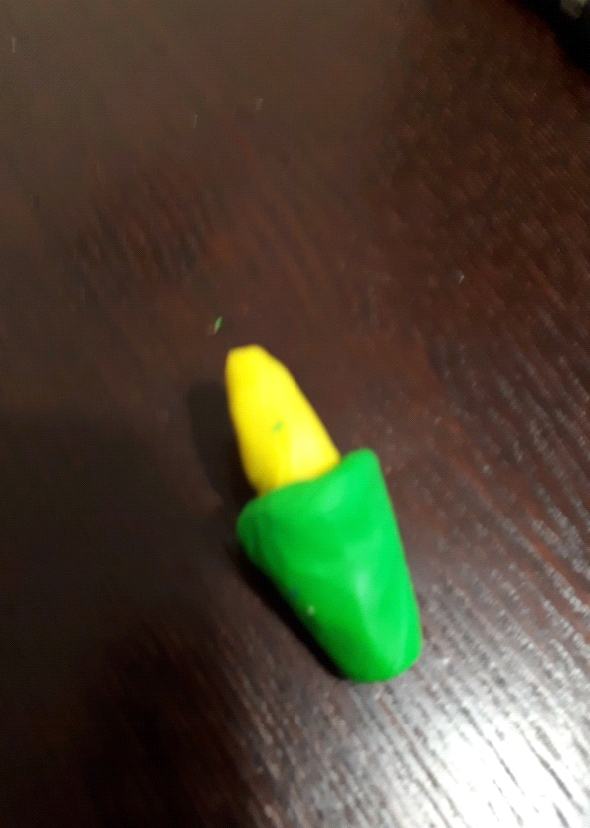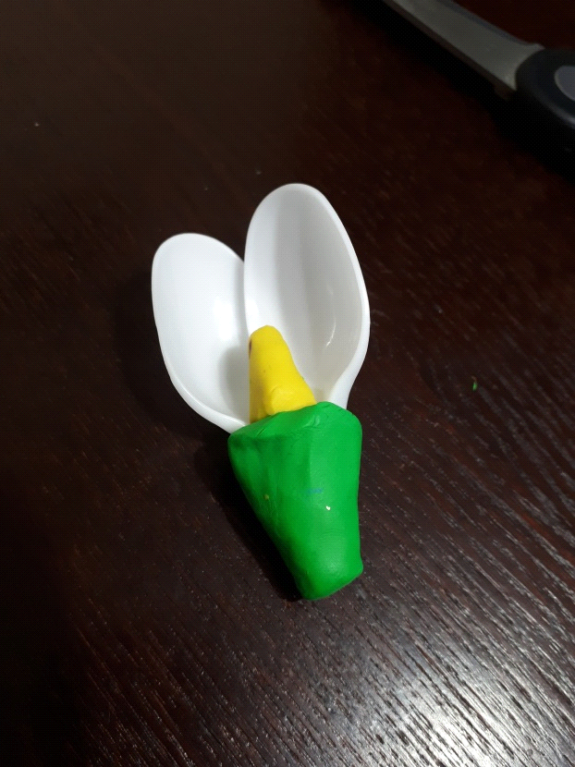

- Всталяем в пластилин трубочку.
- Обматываем трубочку лентой из гофрированной бумаги, фиксируя двухсторонним скотчем.

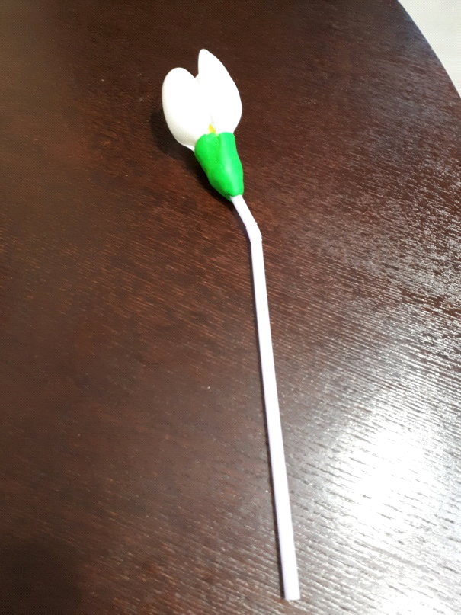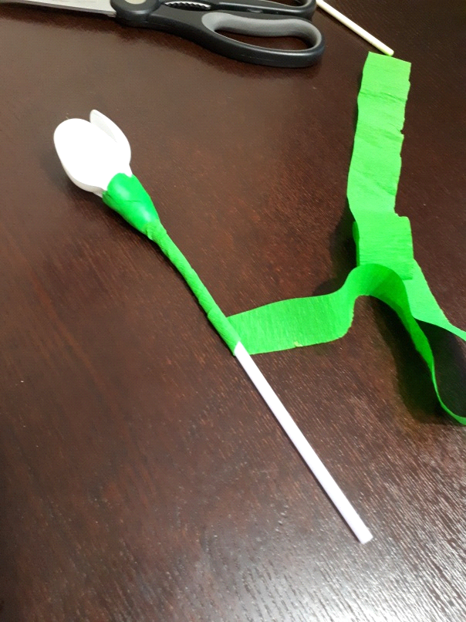
- Вырезаем из бумаги листья и с помощью скотча приклеиваем к стебельку.
Вот и готов этот замечательный цветок! 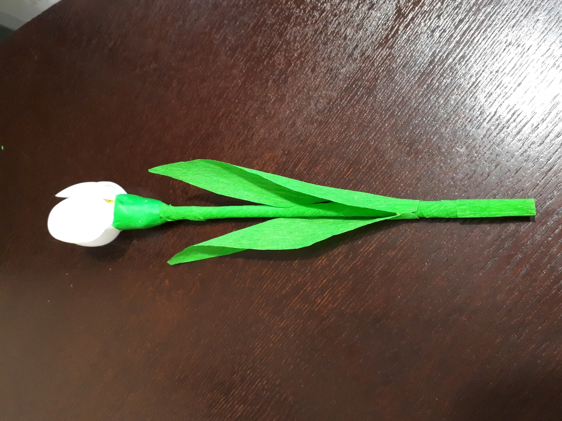
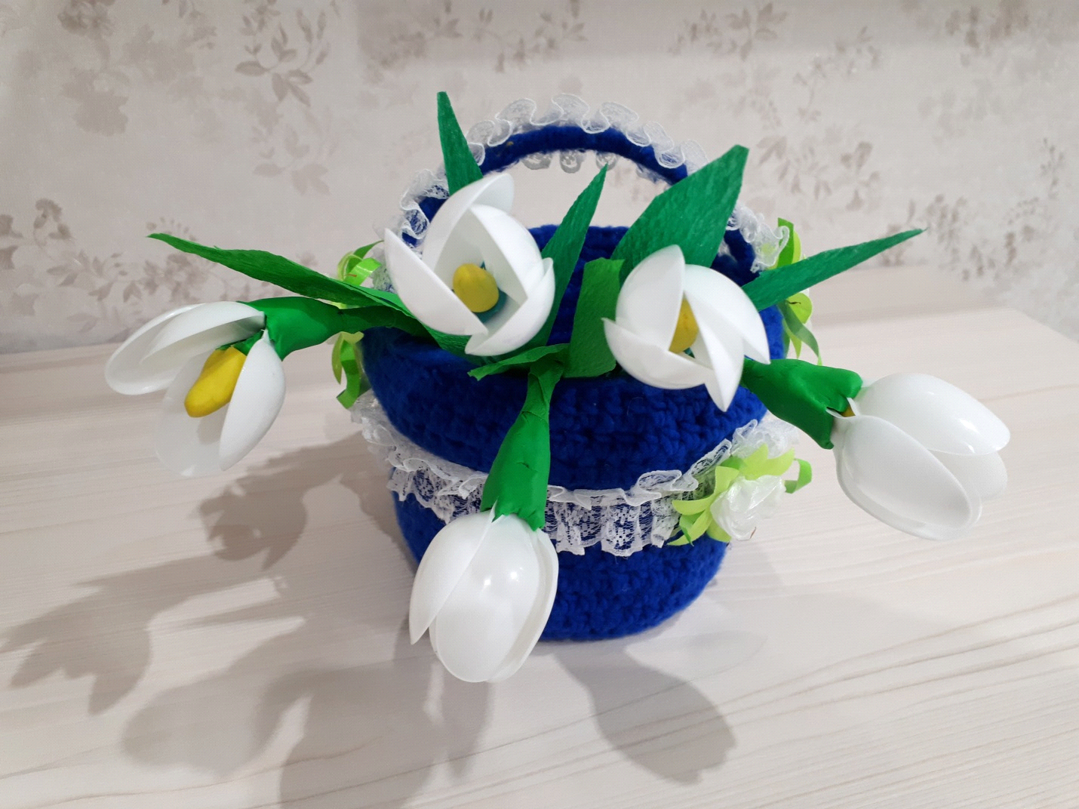

Желаю всем творческих успехов !

